常州正衡电力工程监理有限公司
监理工程日报文字描述
工程名称：杭州普枫新能源临江物流园1MWp分布式光伏发电项目
日 期 | 2020年 06月12日 |  | 星期五 | 天气情况 |  | 阵雨转多云 |  | 温度26-34℃
施工部位 | B2厂房。
出勤人数 | 白天加固2人；光伏施工人员4人。
施工机械 | 曲臂车1辆。
工作情况 | 施工进度 情 况 | - 今日加固安装0.2%，B2厂房结构加固累计安装91.7%；  - 光伏人员进场安全技术交底会议；  - 夜间EL累计测试完成17箱。
工作情况 | 施工质量 情 况 | 符合设计要求。
工作情况 | 安全生产 情 况 | 安全生产情况可控。
工作情况 | 材料、设备进出场情况 | 组件到货32箱，逆变器及配电箱到货100%。
工作情况 | 监理发出指令情况 | 加固安装过程中注意高空作业；屋面施工人员注意防暑。
工作情况 | 次日工作 安 排 | 白天B2厂房加固;B2屋面接地拆除。
工作情况 | 设计变更、核定单情况 | 暂无。
工作情况 | 现场需解决的问题 | 厂家人员组件检测待协调。
工作情况 | 其 它 | 暂无。
填 报 人 | 吴桥生 |  |  |  | 审 核 人 |  | 于彬

工程名称：嘉兴市普枫新能源有限责任公司1.6MWp（平嘉仓储）分布式光伏发电项目
日 期 | 2020年 06月12日 |  | 星期五 | 天气情况 |  | 阵雨转多云 |  | 温度26-34℃
施工部位 | 库3厂房内
出勤人数 | 8人
施工机械 | 升降车3台
工作情况 | 施工进度 情 况 | - 今日拉条安装完成6%，累计完成25%；  - 今日加固件成品制作8根，累计完成16%。
工作情况 | 施工质量 情 况 | 符合设计要求。
工作情况 | 安全生产 情 况 | 安全生产情况可控。
工作情况 | 材料、设备进出场情况 | 加固材料到货100%；光伏支架及配件材料到货100%。
工作情况 | 监理发出指令情况 | 加固安装过程中注意高空作业，天气闷热现场施工注意防暑。
工作情况 | 次日工作 安 排 | 库3厂房拉条安装；加固件成品制作。
工作情况 | 设计变更、核定单情况 | 暂无。
工作情况 | 现场需解决的问题 | 暂无。
工作情况 | 其 它 | 暂无。
填 报 人 | 吴桥生 |  |  |  | 审 核 人 |  | 于彬

工程名称：杭州普枫新能源杭州物流园1.5MWp分布式光伏发电项目
日 期 | 2020年 06月12日 |  | 星期五 | 天气情况 |  | 阵雨转多云 |  | 温度26-34℃
施工部位 | 未施工
出勤人数 | 无
施工机械 | 无
工作情况 | 施工进度 情 况 | 南区B1、B2屋面支架累计安装完成100%；北区A2屋顶结构待加固。
工作情况 | 施工质量 情 况 | 符合设计要求。
工作情况 | 安全生产 情 况 | 安全生产情况可控。
工作情况 | 材料、设备进出场情况 | 组件到货128箱，逆变器及配电箱到货100%。
工作情况 | 监理发出指令情况 | 到场材料做好安全防护措施。
工作情况 | 次日工作 安 排 | 暂无。
工作情况 | 设计变更、核定单情况 | 暂无。
工作情况 | 现场需解决的问题 | 暂无。
工作情况 | 其 它 | 暂无。
填 报 人 | 吴桥生 |  |  |  | 审 核 人 |  | 于彬

工程名称：杭州普枫新能源临江南物流园0.85MWp分布式光伏发电项目
日 期 | 2020年 06月12日 |  | 星期五 | 天气情况 |  | 阵雨转多云 |  | 温度26-34℃
施工部位 | 未施工
出勤人数 | 无
施工机械 | 无
工作情况 | 施工进度 情 况 | A2、A3屋面支架累计安装100%；A2、A3屋面围栏安装100%；组件到货EL测试完成100%。
工作情况 | 施工质量 情 况 | 符合设计要求。
工作情况 | 安全生产 情 况 | 安全生产情况可控。
工作情况 | 材料、设备进出场情况 | 组件到货64箱，逆变器、汇流箱及配电箱到货100%。
工作情况 | 监理发出指令情况 | 现场材料做好安全防护措施。
工作情况 | 次日工作 安 排 | 暂无。
工作情况 | 设计变更、核定单情况 | 暂无。
工作情况 | 现场需解决的问题 | 暂无。
工作情况 | 其 它 | 暂无。
填 报 人 | 吴桥生 |  |  |  | 审 核 人 |  | 于彬

常州正衡电力工程监理有限公司
监理工程日报影像
工程名称：杭州普枫新能源临江物流园1MWp分布式光伏发电项目、嘉兴市普枫新能源有限责任公司1.6MWp（平嘉仓储）分布式光伏发电项目
日 期 | 2020年 06月12日 | 星期五 | 天气情况 | 阵雨转  多云 |  | 温度26-34℃
施工现场影像
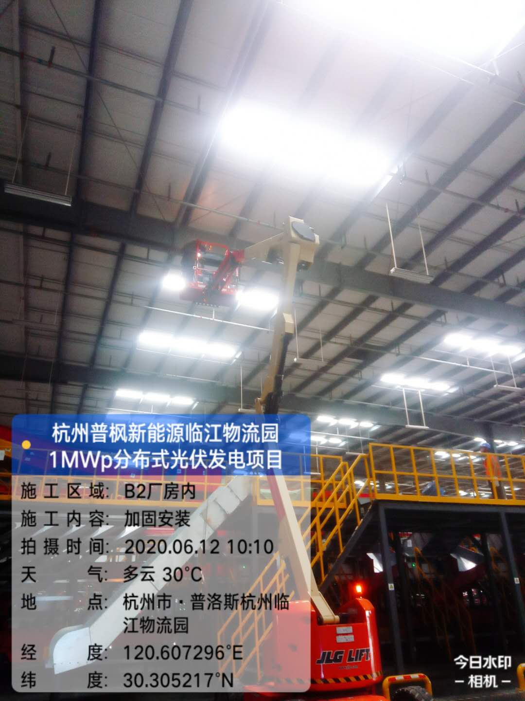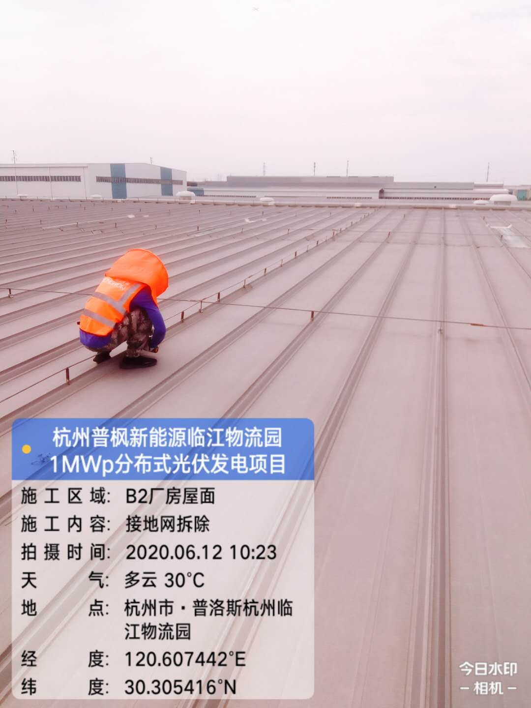
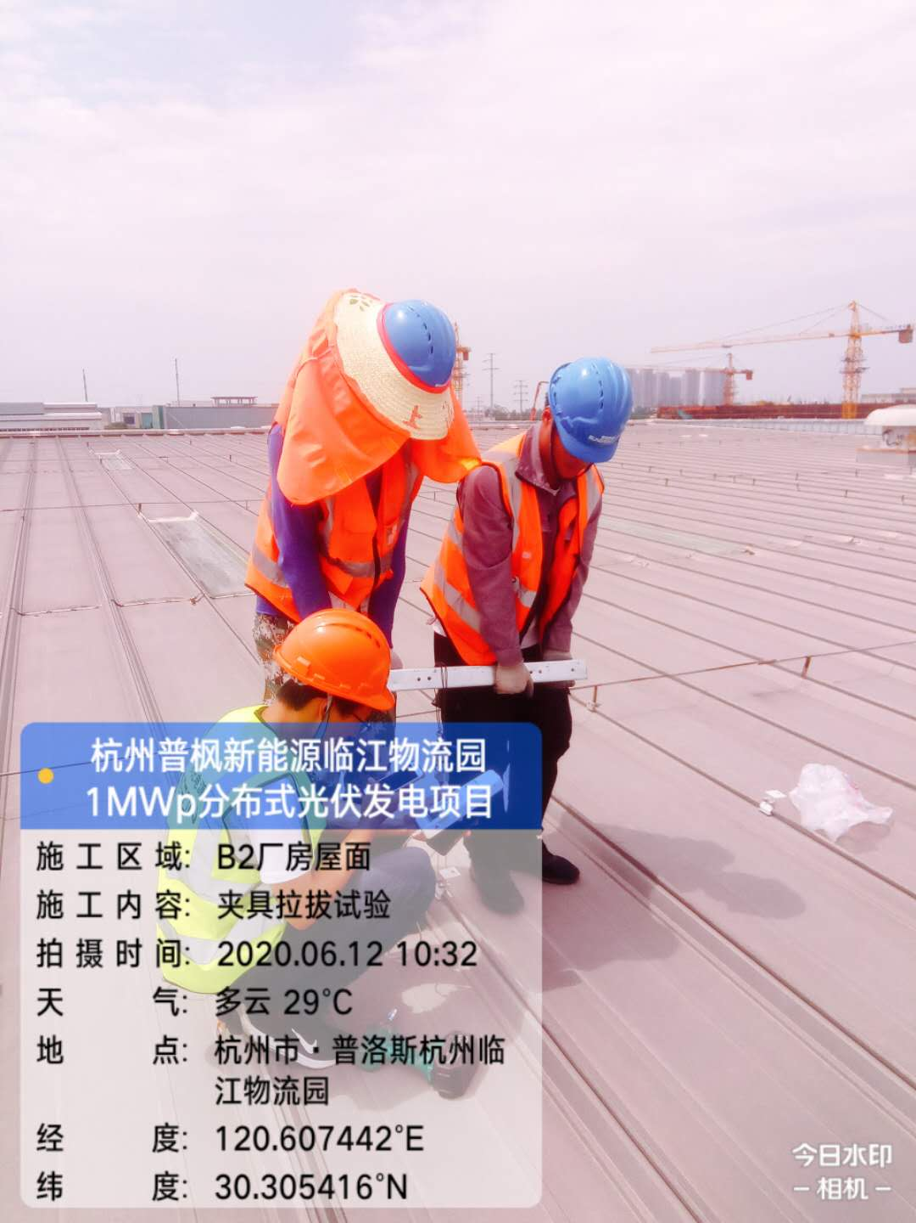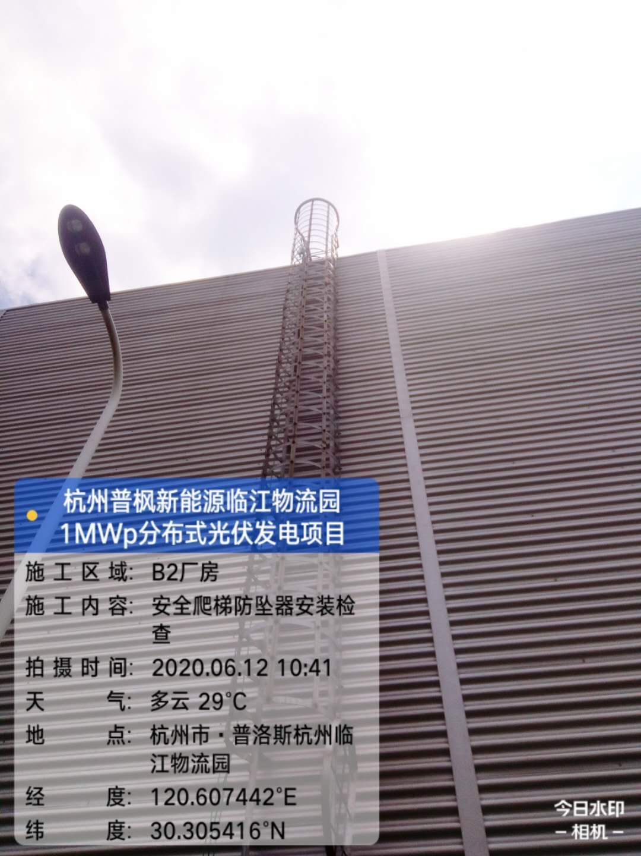
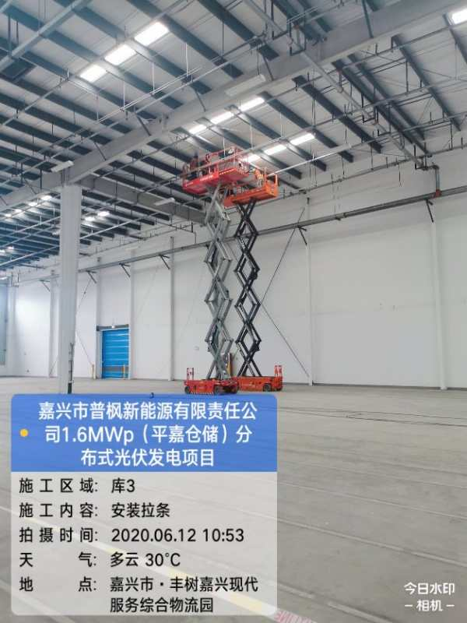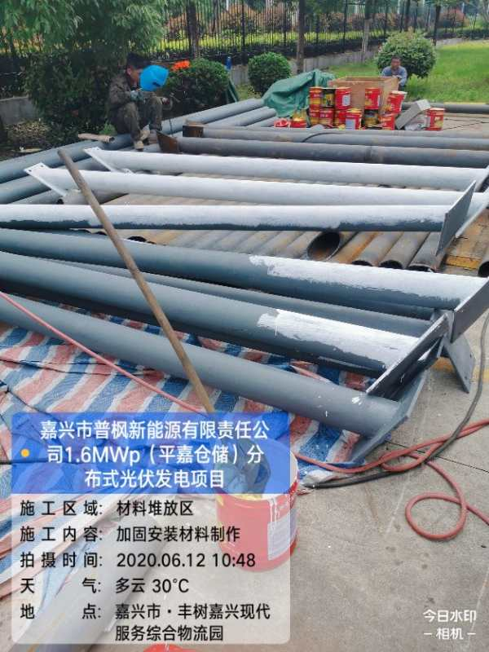
编 写 人 | 吴桥生 |  | 审 核 人 |  | 于彬

